• Tạo 2 modal riêng biệt:

* modalThe: form nhập thẻ ngân hàng
* modalVi: form nhập ví điện tử

• Mỗi form chỉ hiển thị các trường phù hợp.

| **Hàm** | **Chức năng** |
| --- | --- |
| hienFormThe() | Hiện form "Thêm thẻ ngân hàng", ẩn form ví |
| hienFormVi() | Hiện form "Thêm ví điện tử", ẩn form thẻ |
| anForm() | Ẩn cả hai form (dùng khi bấm dấu ×) |

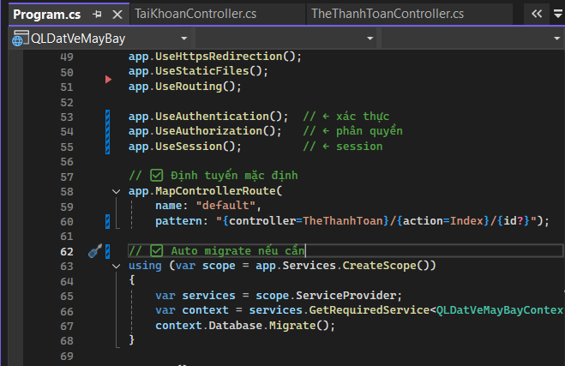đổi TheThanhToan là home

Tạo file Razor view trong:

swift

Views/TaiKhoan/AccessDenied.cshtml : Nếu bạn vào URL yêu cầu vai trò Admin mà bạn là KhachHang, bạn sẽ **được chuyển sang trang này** thay vì bị lỗi. Trang sẽ thân thiện hơn thay vì trắng hoặc lỗi 403.